Отчёт о лабораторной работе
  - Лабораторная работа №12
Скалозуб Александр
Содержание

Список иллюстраций

Список таблиц

Цель работы
Получить навыки настройки сетевых параметров системы.

Задание
Поработать с настройкой сетевых параметров системы.

Выполнение лабораторной работы
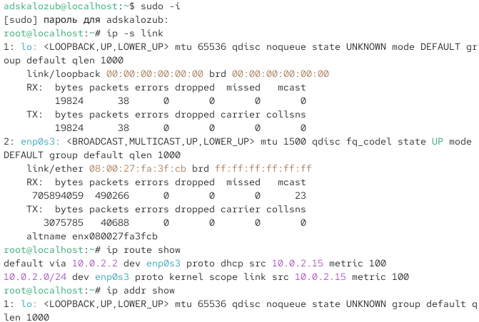
Рис 1. Вывод ip
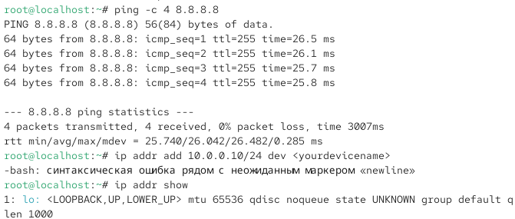
Рис 2. Пингуем
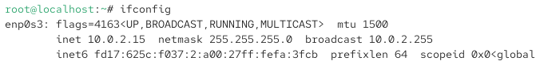
Рис 3. ipconfig информация
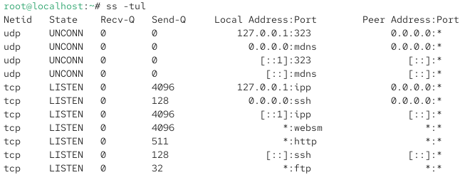
Рис 4. Вывод информации
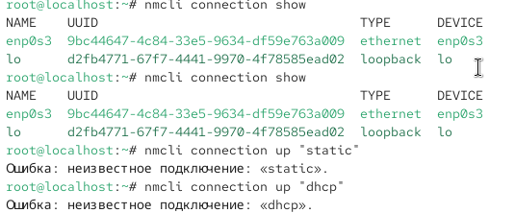
Рис 5. вывод информации о подключении
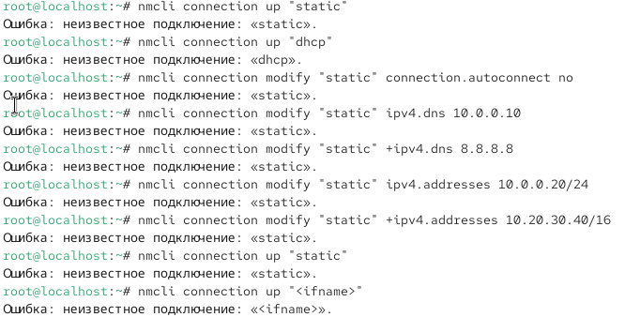
Рис 6. Вывод по ip

Вывод
Научились пинговать ip и настраивать сеть

Ответы на контрольные вопросы
- nmcli general status или nmcli device status
- NetworkManager
- /etc/hostname (или вывод hostnamectl)
- hostnamectl set-hostname
- /etc/hosts или /etc/ethers
- ip route
- systemctl status NetworkManager
- nmcli con mod ipv4.addresses /маска ipv4.gateway

